2024—2025学年第二学期学科素养单元练习五年级数学
第七单元：用方程解决问题
第八单元：数据的表示和分析
一、选择题。
1. 在下面的正方体展开图中，只有当动物和它喜欢的食物在正方体的相对面上时，它才能吃到。下面图（ ）正方体中的动物不能吃到自己喜欢的食物。
A. 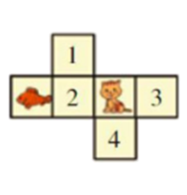 B. 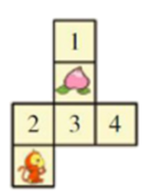 C. 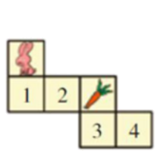 D. 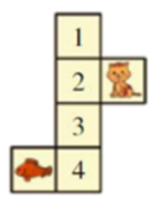
2. 如果2y＋1＝7，那么4y＋2＝（ ）。
A. 17 B. 16 C. 14 D. 12
3. 在一个条形统计图里，用3厘米长的直条表示60人，用（ ）厘米长的直条表示400人。
A. 10 B. 20 C. 30 D. 40
4. 学校开展趣味运动会，五（1）班足球队四名队员的身高在140cm至150cm之间。牛牛的身高是170cm，如果他加入足球队，足球队员的平均身高将会（ ）。
A. 降低 B. 不变 C. 增高 D. 无法确定
5. 要设计社会实践计划方案，需要解决哪些问题？（ ）
①了解社会实践地点门票，营业时间及当天天气情况。
②计划车辆行驶路线，规划各景点的参观顺序。
③收集班级参加社会实践同学的名单，了解旅行车种类与往返费用。
④了解游览所需要的时间与路上出行的时间，制定出发时间与返回时间。
A. ①③ B. ②④ C. ①②④ D. ①②③④
6. 雨燕每小时飞行170km，它的飞行速度比信鸽飞行速度的2倍还多21km。下面关于等量关系的描述正确的是（ ）。
A. 信鸽的飞行速度×2＋21＝雨燕的飞行速度
B. 雨燕的飞行速度×2＋21＝信鸽的飞行速度
C. 信鸽的飞行速度×2－21＝雨燕的飞行速度
D. 雨燕的飞行速度＋21＝信鸽的飞行速度×2
7. 鹏鹏用三个长10cm、宽7cm、高3cm的小长方体搭成一个较大的长方体，搭成大长方体的表面积比原来三个小长方体的表面积之和减少最多的是（ ）。
A.  B. C. D. 无法确定
8. 下图是五（1）班学生某次考试语文、数学成绩（满分均为100分，学生成绩均为整数分）统计图。下面说法正确的是（ ）。
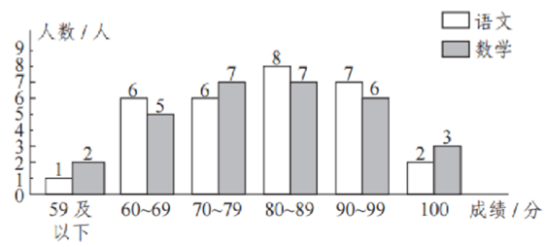
A. 语文得满分的有3人 B. 数学得满分的有2人
C. 数学及格（60分及以上）的有21人 D. 语文在80分及以上的有17人
二、填空题。
9. 鞋的尺码通常用“码”或者“厘米”作单位，它们之间的换算关系是：．（表示码数，表示厘米数）
（1）小明穿的鞋子是23厘米，也就是（ ）码．
（2）王老师穿的鞋子是42码，也就是（ ）厘米．
10. 下面是某电商2025年第一季度A品牌冰箱和B品牌冰箱的销售情况统计图。
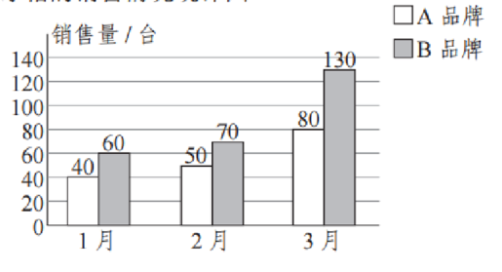
（1）第一季度共售出A品牌冰箱和B品牌冰箱（ ）台，销售量少的是（ ）品牌冰箱，占销售总额的。
（2）第一季度，A品牌冰箱的销售量是B品牌冰箱的。
11. 下面左边两个展开图折叠后所围成的立体图形分别与右边哪个立体图形相对应？
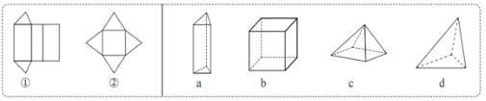
①→（ ） ②→（ ）
三、解答题。
12. 解方程。
9x－3x＝49.2 x＋＝ x＝15 4x＋6＝406
13. 看图列方程解答。
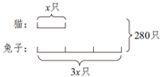
14. 看图列方程解答。
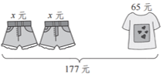
15. 看图列方程解答。
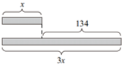
16. 下面是今年我市某校五年级男、女生近视人数统计图。
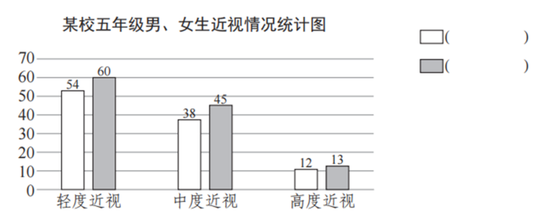
（1）“从总体上看，女生近视人数比男生多”，请你根据这条信息将上面统计图的色条填写完整。
（2）该年级轻度近视的共有（ ）人，中度近视的有（ ）人，高度近视的有（ ）人。
（3）高度近视的人数是轻度近视人数的。
17. 图中的一辆货车和一辆轿车分别从曲村和石头堡同时出发，相向而行，在途中相遇时，轿车比货车多行驶了42千米。两辆车行驶了多少小时相遇？（列方程解答）
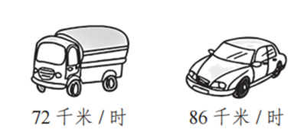
18. 我国四大名著之一的《水浒传》中共有108将，其中男将人数是女将人数的35倍，男将、女将各有多少人？
（1）等量关系：________________________
（2）列方程解答：
19. 鹏鹏玩一项射击游戏，他前3次打靶的平均环数为5环，要使前4次的平均环数不低于6环，则鹏鹏在第4次射击时，至少应该打出多少环？
20. 在各种航空金属中，铝合金具有密度小、强度高、耐腐蚀等优势，但耐热性差。在当前航空航天领域最为关心的350℃至500℃区间，铝合金高温硬度急剧衰减，易形变而导致难以应用于航空航天。近日，天津大学材料学院何春年团队研发出新型铝合金，将铝合金可应用温度从350℃提高至500℃。以下是新型铝合金与普通铝合金在不同温度下的硬度（单位：兆帕）统计表。
（1）为了提高实验数据的准确程度，每个数据点是五次测量的平均值。450℃时，新型铝合金的硬度5次测量结果（单位：兆帕）分别是：999、998.6、1004.3、1003.2、999.9。请计算其平均值，并填入统计表中。
温度 | 20℃ | 100℃ | 200℃ | 300℃ | 400℃ | 450℃
新型铝合金/兆帕 | 2200 | 1900 | 1500 | 1300 | 1100
普通铝合金/兆帕 | 480 | 400 | 300 | 250 | 200 | 150

（2）请根据统计表补全复式折线统计图。
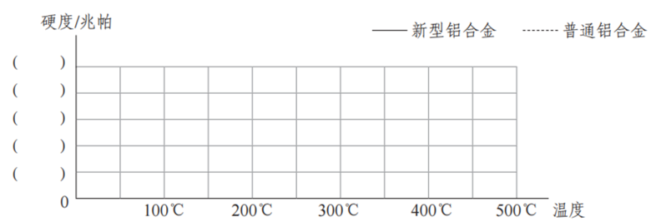
（3）根据折线统计图，两种铝合金随着温度升高，硬度呈现（ ）趋势。（选填“上升”或“下降”）

